UBND QUẬN SƠN TRÀ  TRƯỜNG THCS LÝ TỰ TRỌNG | NỘI DUNG KIẾN THỨC MÔN SINH HỌC 7
 | Họ và tên HS: .............................................. | Lớp 7/......
TUẦN 22:
TIẾT 41:
BÀI 40: ĐA DẠNG VÀ ĐẶC ĐIỂM CHUNG CỦA LỚP BÒ SÁT
I. NỘI DUNG KIẾN THỨC BÀI HỌC
1. Đa dạng của bò sát
-Lớp bò sát rất đa dạng, số loài lớn, chia làm 4 bộ.
-Có lối sống và môi trường sống phong phú
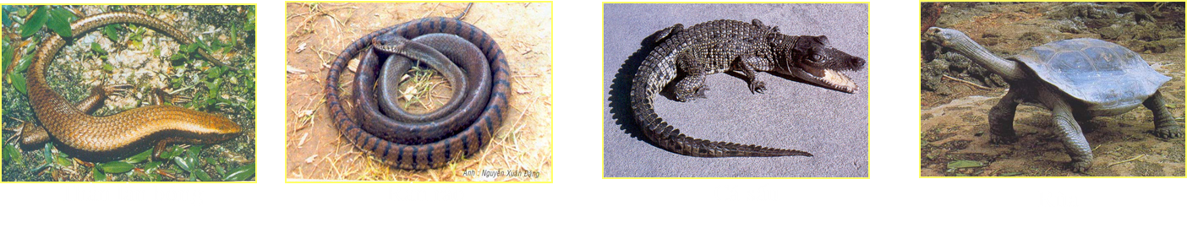
Đặc điểm cấu tạo  Tên bộ | Mai và yếm | Hàm và răng | Vỏ trứng
Có vảy | Không có | Hàm ngắn, răng nhỏ mọc trên hàm | Trứng có màng dai
Cá sấu | Không có | Hàm dài, răng lớn mọc trong lỗ chân răng | Có vỏ đá vôi
Rùa | Có | Hàm không có răng | Vỏ đá vôi
- Các loài khủng long
* Sự ra đời và thời đại phồn thịnh của khủng long:
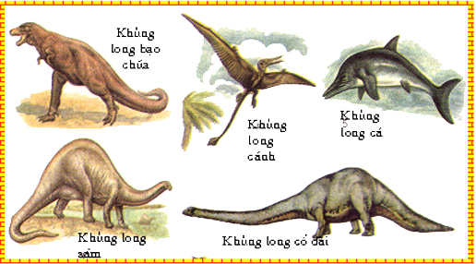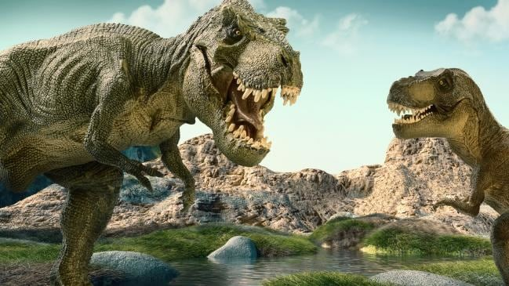
- Bò sát cổ hình thành cách đây khoảng 230 hoặc 283 triệu năm
- Tổ tiên bò sát là lưỡng cư cổ
- Thời kỳ phồn thịnh nhất của bò sát là thời đại khủng long do điều kiện sống thuận lợi, chưa có kẻ thù
* Sự diệt vong của khủng long:
- Cách đây khoảng 65 triệu năm khủng long bị diệt vong do:
+ Cạnh tranh với chim và thú
+ Do ảnh hưởng của khí hậu và thiên tai
- Đặc điểm chung
Bò sát là động vật có xương sống thích nghi với đời sống hoàn toàn trên cạn:
+ Da khô có vảy sừng.
+ Chi yếu có vuốt sắc.
+ Phổi có nhiều vách ngăn.
+ Tim có vách hụt,máu pha đi nuôi cơ thể.
+ Thụ tinh trong,trứng có vỏ bao bọc,giàu noãn hoàng.
+ Là động vật biến nhiệt.
4. Vai trò
- Có ích lợi:
+ Có ích cho nông nghiệp : diệt sâu bọ, diệt chuột...
+ Có giá trị thực phẩm:ba ba, rùa...
+ Làm dược phẩm: rắn,trăn...
+ Sản phẩm mỹ nghệ:vảy đồi mồi,da cá sấu...
- Tác hại:
+ Gây độc cho người:rắn...
II. BÀI TẬP
1. Nêu môi trường sống của từng đại diện của ba bộ Bò sát thường gặp?
................................................................................................................................................................................................................................................................................................................................................................................................................................................................................................................................................................................................................................................................................................................................................ ................................................................................................................................................................................................................................................................................................................................................................................................................................................................................................................................................................................................
- Nêu đặc điểm chung của Bò sát
................................................................................................................................................ ................................................................................................................................................................................................................................................................................................................................................................................................................................................................................................................................................................................................ ................................................................................................................................................................................................................................................................................................
III. TRAO ĐỔI, PHẢN HỒI VỀ KIẾN THỨC BÀI HỌC CỦA HỌC SINH
................................................................................................................................................................................................................................................................................................................................................................................................................................................................................................................................................................................................ ................................................................................................................................................................................................................................................................................................................................................................................................................................................

UBND QUẬN SƠN TRÀ  TRƯỜNG THCS LÝ TỰ TRỌNG | NỘI DUNG KIẾN THỨC MÔN SINH HỌC 7
 | Họ và tên HS: .............................................. | Lớp 7/......
TUẦN 22:
TIẾT 42: BÀI 41: CHIM BỒ CÂU
I. NỘI DUNG KIẾN THỨC BÀI HỌC
1. Đời sống
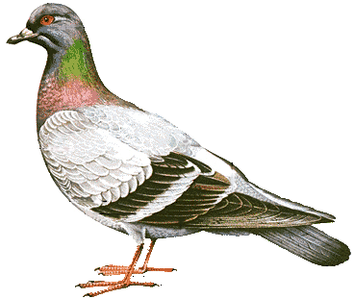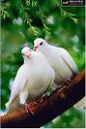
- Đời sống:
+ Sống trên cây, bay giỏi.
+ Tập tính làm tổ.
+ Là động vật hằng nhiệt.
- Sinh sản
+ Thụ tinh trong
+ Trứng có nhiều noãn hoàng, có vỏ đá vôi.
+ Có hiện tượng ấp trứng, nuôi con bằng sữa diều.
2. Cấu tạo ngoài và di chuyển
* Cấu tạo ngoài:
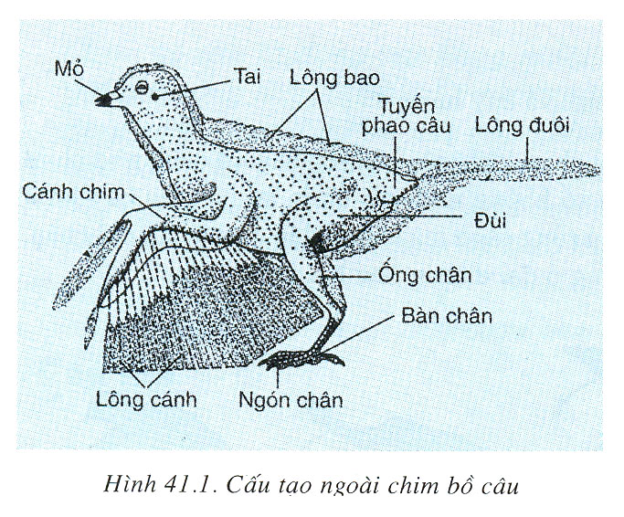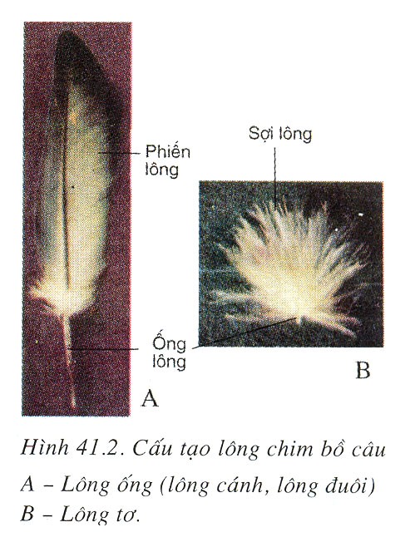
Đặc điểm cấu tạo ngoài của chim bồ câu thích nghi với sự bay.
Đặc điểm cấu tạo ngoài | Ý nghĩa thích nghi
Thân : Hình thoi | Giảm sức cản không khí khi bay
Chi trước: Cánh chim | Quạt gió ( động lực của sự bay ), cản không khí khi hạ cánh
Chi sau: 3 ngón trước, 1 ngón sau, có vuốt. | Giúp chim bám chặt vào cành cây và khi hạ cánh
Lông ống: Có các sợi lông làm thành phiến mỏng. | Làm cho cánh chim khi giang ra tạo ra một diện tích rộng
Lông tơ: Cơ các sợi lông làm thành chùm lông xốp. | Giữ nhiệt, giúp cơ thể nhẹ
Mỏ : Mỏ sừng bao lấy hàm không có răng | Làm đầu chim nhẹ
Cổ: Dài, khớp đầu với thân | Phát huy tác dụng của các giác quan, bắt mồi rỉa lông
* Di chuyển
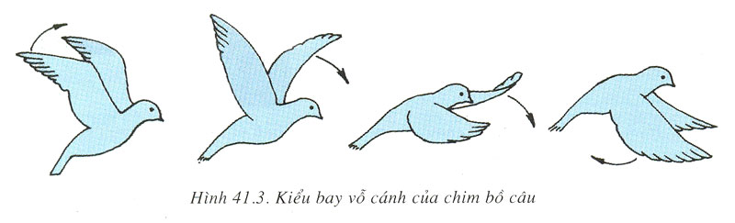
Chim có hai kiểu bay - Bay lượn
- Bay vỗ cánh
II. BÀI TẬP
1. Trình bày đặc điểm sinh sản của chim bồ câu
................................................................................................................................................................................................................................................................................................ ................................................................................................................................................................................................................................................................................................
2. Nêu những đặc điểm cấu tạo ngoài của chim bồ câu thích nghi với đời sống bay
................................................................................................................................................................................................................................................................................................................................................................................................................................................ ................................................................................................................................................................................................................................................................................................
3. So sánh kiểu bay vỗ cánh và kiểu bay lượn
................................................................................................................................................................................................................................................................................................................................................................................................................................................................................................................................................................................................................................................................................................................................................
III. TRAO ĐỔI, PHẢN HỒI VỀ KIẾN THỨC BÀI HỌC CỦA HỌC SINH
................................................................................................................................................................................................................................................................................................................................................................................................................................................

UBND QUẬN SƠN TRÀ  TRƯỜNG THCS LÝ TỰ TRỌNG | NỘI DUNG KIẾN THỨC MÔN SINH HỌC 7
 | Họ và tên HS: .............................................. | Lớp 7/......
TUẦN 23:
TIẾT 43:
BÀI 44: ĐA DẠNG VÀ ĐẶC ĐIỂM CHUNG CỦA LỚP CHIM
I. NỘI DUNG KIẾN THỨC BÀI HỌC
1. Các nhóm chim
- Lớp chim rất đa dạng: Số loài nhiều, chia làm 3 nhóm:
+ Nhóm chim chạy.
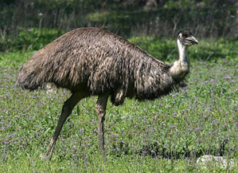
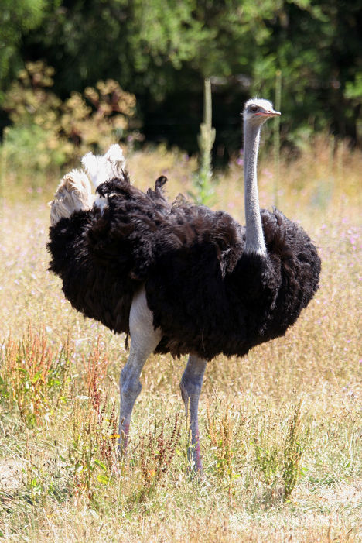
+ Nhóm chim bơi.
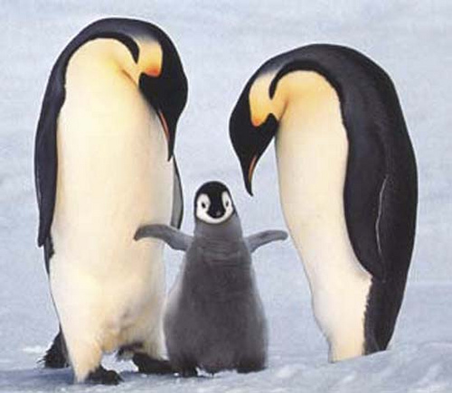
+ Nhóm chim bay.
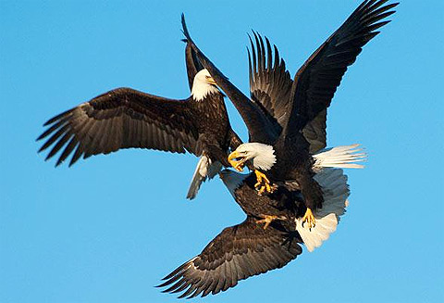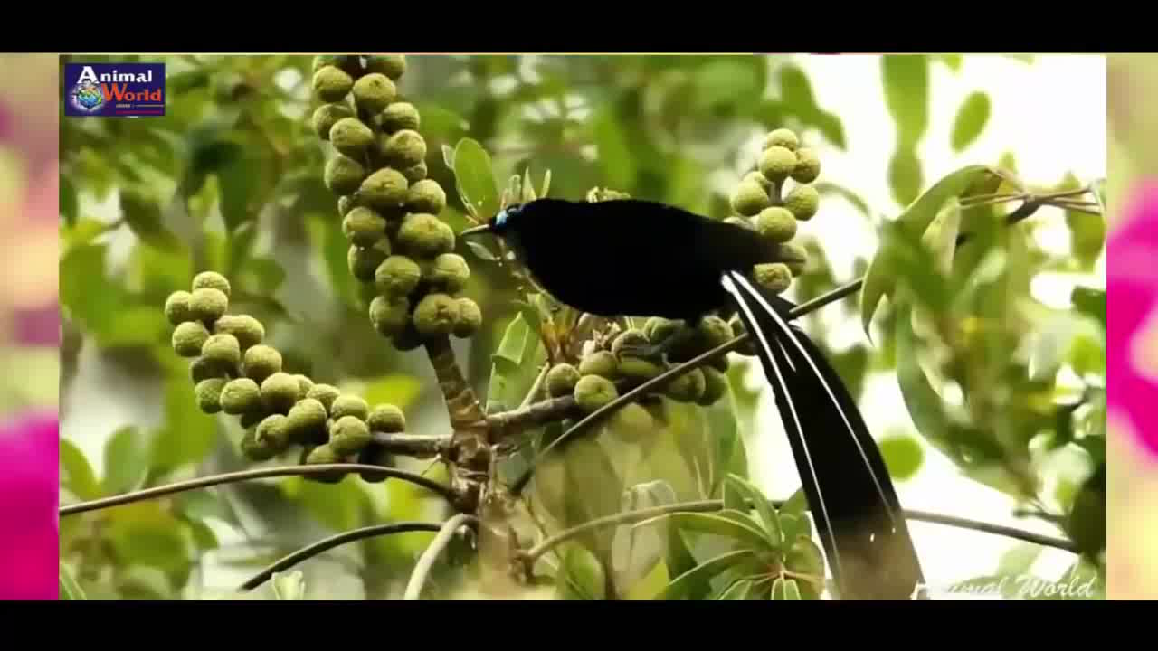

- Các loài chim có lối sống và môi trường sống phong phú.
Nhóm chia | Đại diện | Môi trường sống | Đặc điểm cấu tạo
 |  |  | Cánh | Cơ ngực | Chân | Ngón
Chạy | Đà điểu | Thảo nguyên, sa mạc | Ngắn, yếu | Không phát triển | Cao, to, khỏe | 2->3 ngón
Bơi | Chim cánh cụt | Biển | Dài, khỏe | Rất phát triển | Ngắn | 4 ngón có màng bơi
Bay | Chim ưng | Núi đá | Dài, khỏe | Phát triển | To có vuốt cong | 4 ngón
2. Đặc điểm chung của chim
- Mình có lông vũ bao phủ
- Chi trước biến đổi thành cánh
- Mỏ có sừng
- Phổi có mang ống khí, có túi khí tham gia hô hấp
- Tim 4 ngăn, máu đỏ tươi nuôi cơ thể
- Trứng có vỏ đá vôi, được ấp nhờ thân nhiệt của chim bố mẹ
- Là động vật hằng nhiệt
3. Vai trò của chim
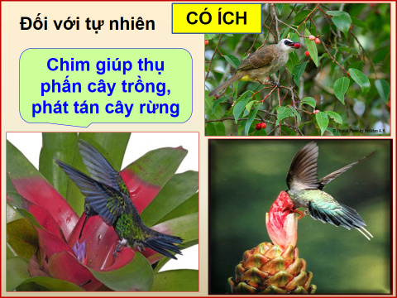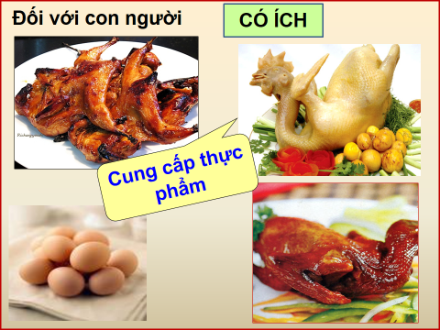
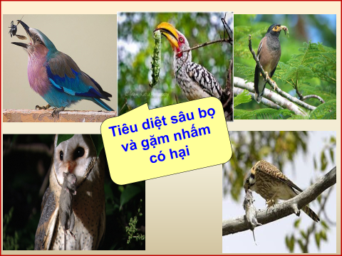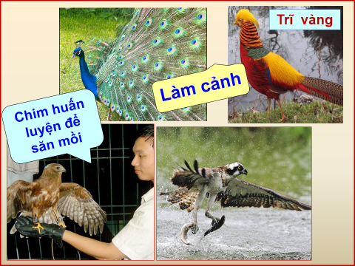
- Lợi ích:
+ ăn sâu bọ và động vật gặm nhấm
+ Cung cấp thực phẩm
+ Làm chăn, đệm, đồ trang trí, làm cảnh
+ Huấn luyện để săn mồi, phục vụ du lịch
+ Giúp phán tán cây rừng
- Có hại:
+ Ăn hạt, quả, cá ...
+ Là động vật trung gian truyền bệnh
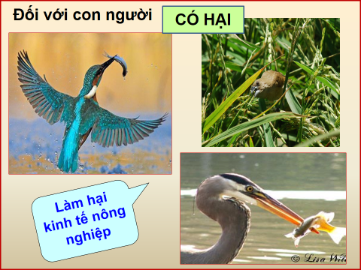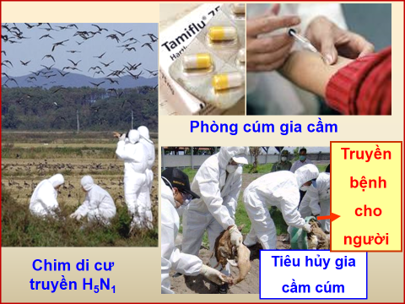
II. BÀI TẬP
1. Hãy so sánh đặc điểm cấu tạo ngoài của Bộ Ngỗng, bộ gà, bộ chim ưng và bộ cú
................................................................................................................................................................................................................................................................................................................................................................................................................................................................................................................................................................................................................................................................................................................................................................................................................................................................................................
- Nêu đặc điểm chung của lớp Chim
................................................................................................................................................ ................................................................................................................................................................................................................................................................................................................................................................................................................................................................................................................................................................................................
Nêu vai trò có lợi và có hại của chim đối với con người
................................................................................................................................................ ................................................................................................................................................................................................................................................................................................................................................................................................................................................................................................................................................................................................
III. TRAO ĐỔI, PHẢN HỒI VỀ KIẾN THỨC BÀI HỌC CỦA HỌC SINH
................................................................................................................................................................................................................................................................................................................................................................................................................................................................................................................................................................................................ ................................................................................................................................................................................................................................................................................................................................................................................................................................................

UBND QUẬN SƠN TRÀ  TRƯỜNG THCS LÝ TỰ TRỌNG | NỘI DUNG KIẾN THỨC MÔN SINH HỌC 7
 | Họ và tên HS: .............................................. | Lớp 7/......
TUẦN 23:
TIẾT 44: BÀI 46: THỎ
I. NỘI DUNG KIẾN THỨC BÀI HỌC
1. Đời sống
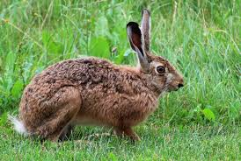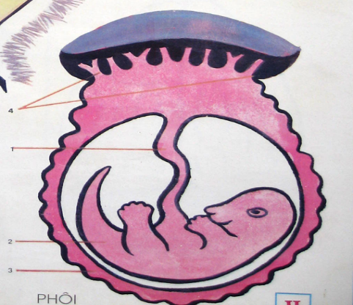
- Thỏ sống đào hang lẩn trốn kẻ thù bằng cách nhảy cả hai chân sau.
- Ăn cỏ, lá cây bằng cách gặm nhấm, kiếm ăn về chiều.
- Thỏ là động vật hằng nhiệt.
*Hình thức sinh sản:
- Thụ tinh trong.
- Thai phát triển trong tử cung của thỏ mẹ.
- Có nhau thai -> gọi là hiện tượng thai sinh.
- Con non yếu được nuôi bằng sữa mẹ.
2. Cấu tạo ngoài và di chuyển
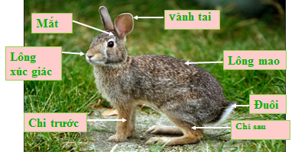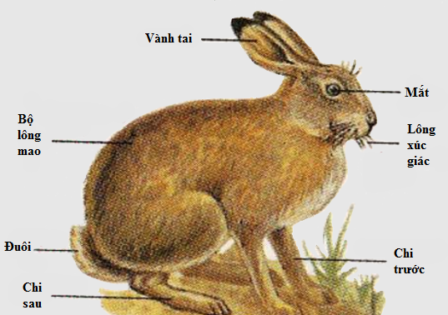

* Cấu tạo ngoài
Bộ phận cơ thể | Đặc điểm cấu tạo ngoài | Sự thích nghi với đời sống và tập tính lẩn trốn kẻ thù
Bộ lông | Bộ lông mao dày xốp | Giữ nhiệt,bảo vệ thỏ khi ẩn trong bụi rậm
Chi (có vuốt) | Chi trước ngắn | Đào hang
 | Chi sau dài khoẻ | Bật nhảy xa -> chạy trốn nhanh
Giác quan | Mũi tinh,lông xúc giác | Thăm dò thức ăn và môi trường
 | Tai có vành tai lớn,cử động | Định hướng âm thanh phát hiện sớm kẻ thù
 | Mắt có mí cử động được | Giữ mắt không bị khô,bảo vệ khi thỏ trốn trong bụi gai rậm
* Di chuyển
Sự di chuyển:Thỏ di chuyển bằng cách nhảy đồng thời 2 chân, chạy theo hình chữ Z
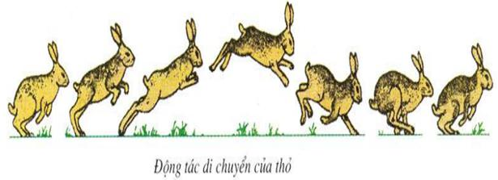
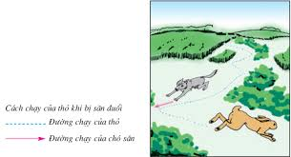
II. BÀI TẬP
- Hãy nêu cấu tạo ngoài của thỏ thích nghi với điều kiện sống?
............................................................................................................................................................................................................................................................................................................................................................................................................................................................................................................................................................................................................................................
- Nêu ưu điểm của sự thai sinh so với sự đẻ trứng và noãn thai sinh
..........................................................................................................................................................................................................................................................................................................................................................................................................................................................................................................................................................................................................................................................................................................................................................................................
III. TRAO ĐỔI, PHẢN HỒI VỀ KIẾN THỨC BÀI HỌC CỦA HỌC SINH
.................................................................................................................................................................................................................................................................................................................................................................................................................................................................................

UBND QUẬN SƠN TRÀ  TRƯỜNG THCS LÝ TỰ TRỌNG | NỘI DUNG KIẾN THỨC MÔN SINH HỌC 7
 | Họ và tên HS: .............................................. | Lớp 7/......
TUẦN 24:
TIẾT 45:
BÀI 48 -49: ĐA DẠNG CỦA LỚP THÚ (TIẾT 1)
BỘ THÚ HUYỆT, BỘ THÚ TÚI, BỘ DƠI, BỘ CÁ VOI
I. NỘI DUNG KIẾN THỨC BÀI HỌC
1. Bộ thú huyệt
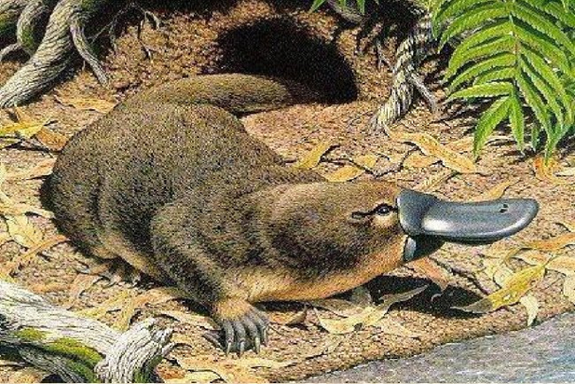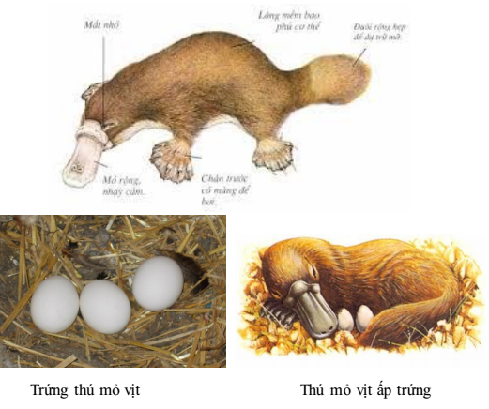
Thú mỏ vịt:
+ Có lông mao dày, chân có màng
+ Đẻ trứng, chưa có núm vú, nuôi con bằng sữa.
+ Đại diện: Thú mỏ vịt
2. Bộ thú túi
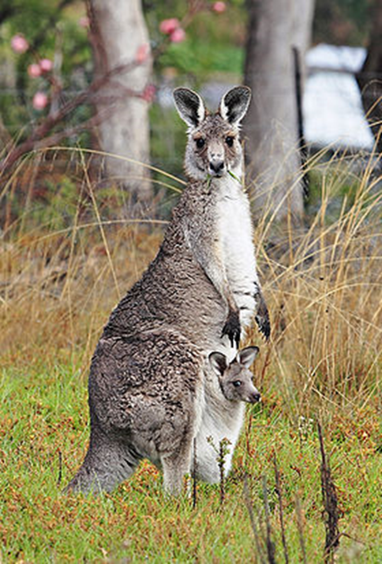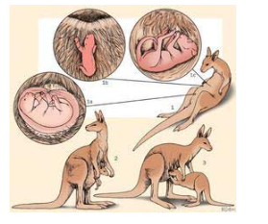
+ Chi sau dài khỏe, đuôi dài
+ Đẻ con rất nhỏ, thú mẹ có núm vú
+ Đại diện: kanguru
- Bộ dơi
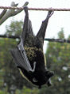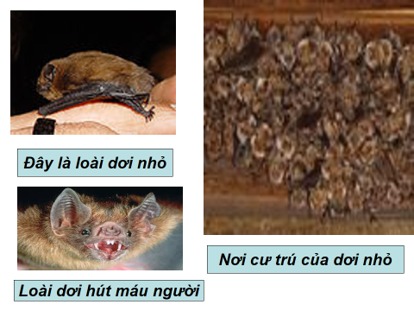

+ Đại diện: dơi ăn sâu bọ, dơi quả.
+ Nơi sống: + những nơi ẩm ướt không có ánh sáng hoặc có ít ánh sáng
+ Đời sống: + Hoạt động về đêm
+ Ăn sâu bọ, hoa quả và chỉ có vài loài ăn thịt
+ Là động vật
+ Rất cần thiết cho hệ sinh thái
- Bộ cá voi
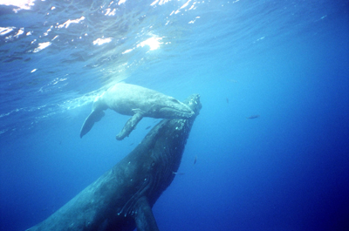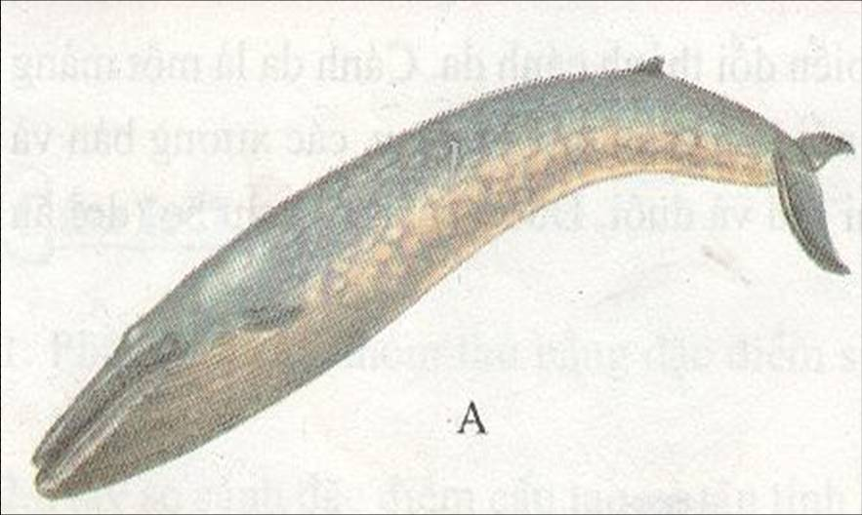
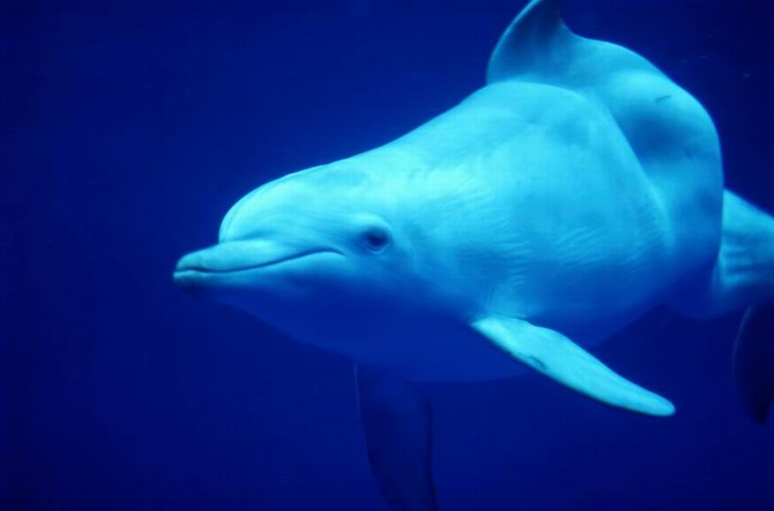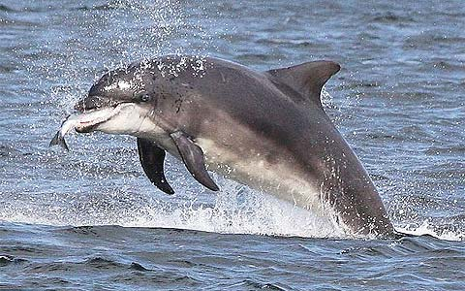

- Hình thoi thon dài, cổ không phân biệt với thân
- Chi trước biến đỏi thành vây bơi dạng bơi chèo( có các xương cánh, xương ống, xương bàn).
- Chi sau tiêu giảm
- Đại diện: Cá voi, cá heo
- Đẻ con, nuôi con bằng sữa.
II. BÀI TẬP
1. Phân biệt các nhóm thú bằng đặc điểm sinh sản và tập tính “bú” sữa của con sơ sinh
................................................................................................................................................................................................................................................................................................................................................................................................................................................................................................................................................................................................................................................................................................................................................ ................................................................................................................................................................................................................................................................................................................................................................................................................................................................................................................................................................................................
2. Hãy so sánh đặc điểm cấu tạo và tập tính của thú mỏ vịt và kanguru thích nghi với đời sống của chúng
................................................................................................................................................ ................................................................................................................................................................................................................................................................................................................................................................................................................................................................................................................................................................................................ ................................................................................................................................................................................................................................................................................................
- Trình bày đặc điểm cấu tạo của dơi thích nghi với đời sống bay
................................................................................................................................................ ................................................................................................................................................................................................................................................................................................................................................................................................................................................................................................................................................................................................ ................................................................................................................................................................................................................................................................................................
- Trình bày đặc điểm cấu tạo của cá voi thích nghi với đời sống trong nước
................................................................................................................................................ ................................................................................................................................................................................................................................................................................................................................................................................................................................................................................................................................................................................................ ................................................................................................................................................................................................................................................................................................
- Dơi có cần thiết cho hệ sinh thái không? Vì sao?
................................................................................................................................................ ................................................................................................................................................................................................................................................................................................................................................................................................................................................

III. TRAO ĐỔI, PHẢN HỒI VỀ KIẾN THỨC BÀI HỌC CỦA HỌC SINH
................................................................................................................................................................................................................................................................................................................................................................................................................................................................................................................................................................................................ ................................................................................................................................................................................................................................................................................................................................................................................................................................................................................................................................................................................................................................................................................................................................................

UBND QUẬN SƠN TRÀ  TRƯỜNG THCS LÝ TỰ TRỌNG | NỘI DUNG KIẾN THỨC MÔN SINH HỌC 7
 | Họ và tên HS: .............................................. | Lớp 7/......
TUẦN 24:
TIẾT 46:
BÀI 50: ĐA DẠNG CỦA LỚP THÚ (TIẾT 2)
BỘ ĂN SÂU BỌ, BỘ GẶM NHẤM, BỘ ĂN THỊT
I. NỘI DUNG KIẾN THỨC BÀI HỌC
1. Bộ ăn sâu bọ
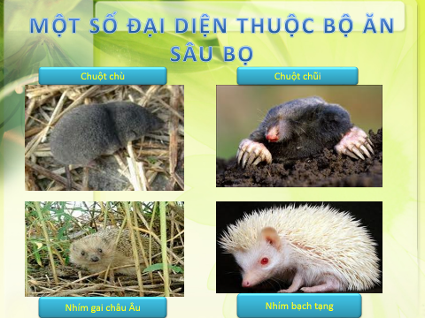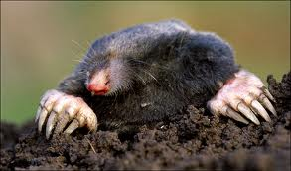
-Đời sống : Đào hang trong đất,tìm mồi,sống đơn độc
-Đặc điểm cấu tạo:Mõm kéo dài thành vòi,răng nhọn,có đủ 3 loại răng,răng hàm có 3-4 mấu nhọn,chân trước ngắn,bàn tay rộng,ngón tay to khoẻ để đào hang.
-Đại diện :Chuột chù,chuột chũi,…
2. Bộ gặm nhấm
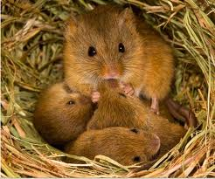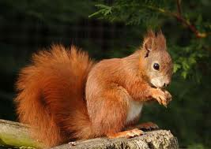
-Đời sống: Trên cây và đào hang trong đất,tìm mồi,sống theo đàn.
-Đặc điểm cấu tạo: Răng cửa lớn sắc, luôn mọc dài, thiếu răng nanh.
-Đại diện: Chuột đồng, sóc, nhím.
3. Bộ ăn thịt
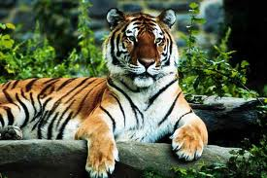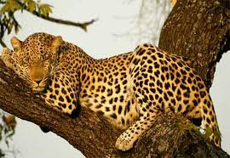
-Đời sống: Trên mặt đất và trên cây, sống theo đàn.
-Cách bắt mồi:
+Hổ , Báo:săn mồi đơn độc bằng cách rình và vồ mồi
+Sói:săn mồi theo đàn bằng cách đuổi mồi
-Đặc điểm cấu tạo : răng nanh dài nhọn, răng hàm dẹp bên sắc,ăn thịt
-Đại diện: Báo,Sói

II. BÀI TẬP
1. Dựa vào bộ răng hãy phân biệt 3 bộ thú: Ăn sâu bọ, gặm nhấm, ăn thịt
................................................................................................................................................................................................................................................................................................................................................................................................................................................................................................................................................................................................................................................................................................................................................ ................................................................................................................................................................................................................................................................................................
2.Trình bày đặc điểm cấu tạo của chuột chũi thích nghi với đời sống đào hang
................................................................................................................................................ ................................................................................................................................................................................................................................................................................................................................................................................................................................................................................................................................................................................................ ................................................................................................................................................................................................................................................................................................
3. Nêu tập tính bắt mồi của những đại diện của ba bộ thú: ăn sâu bọ, gặm nhấm, ăn thịt
................................................................................................................................................ ................................................................................................................................................................................................................................................................................................................................................................................................................................................................................................................................................................................................ ................................................................................................................................................................................................................................................................................................
III. TRAO ĐỔI, PHẢN HỒI VỀ KIẾN THỨC BÀI HỌC CỦA HỌC SINH
................................................................................................................................................................................................................................................................................................................................................................................................................................................................................................................................................................................................ ................................................................................................................................................................................................................................................................................................................................................................................................................................................

UBND QUẬN SƠN TRÀ  TRƯỜNG THCS LÝ TỰ TRỌNG | NỘI DUNG KIẾN THỨC MÔN SINH HỌC 7
 | Họ và tên HS: .............................................. | Lớp 7/......
TUẦN 25:
TIẾT 47:
BÀI 51: ĐA DẠNG CỦA LỚP THÚ (TIẾT 3)
CÁC BỘ MÓNG GUỐC VÀ BỘ LINH TRƯỞNG
- NỘI DUNG KIẾN THỨC BÀI HỌC
- Các bộ móng guốc
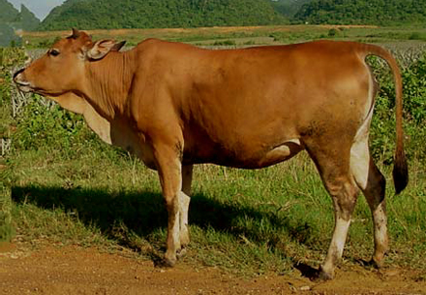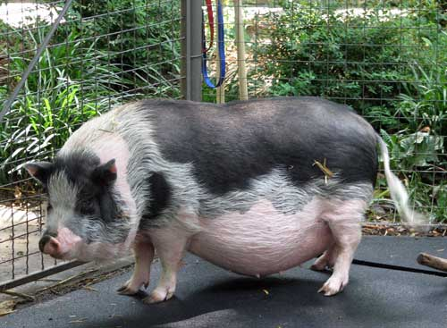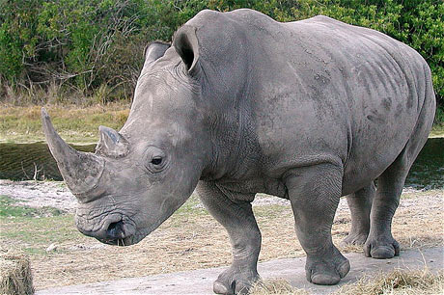
* Bộ guốc chẵn
- 2 ngón chân giữa phát triển bằng nhau.
- Đa số sống theo đàn.
- Có loài ăn tạp (lợn), ăn thực vật, nhiều loài nhai lại (trâu, bò…).
- Đại diện: Lợn, bò, hươu, nai…
* Bộ guốc lẻ
- Có 1 ngón chân giữa phát triển hơn cả.
- Ăn thực vật, không nhai lại.
- Có loài không có sừng, sống thành đàn (ngựa).
- Có loài có sừng, sống đơn độc (tê giác).
- Đại diện: Tê giác, ngựa, lừa, ngựa vằn…
* Bộ voi
- Có 5 ngón, guốc nhỏ.
- Có vòi
- Sống đàn
- Ăn thực vật không nhai lại
- Bộ linh trưởng
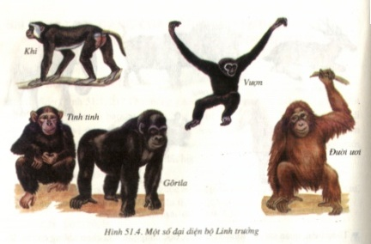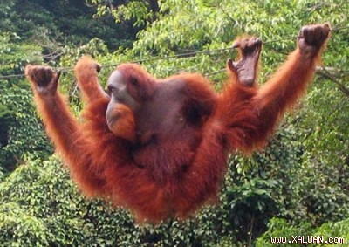
- Tập tính:
+ Đi bằng chân.
+ Thích nghi với đời sống ở cây
- Bàn tay, bàn chân có 5 ngón, ngón cái đối diện với ngón còn lại.
- Chi có khả năng cầm nắm, bám chặt.
- Đại diện: khỉ, vượn, khỉ hình người (đười ươi, tinh tinh, giôrila)
3. Vai trò của thú
* Vai trò:
- Cung cấp thực phẩm: Lợn, trâu, bò.
- Cung cấp dược liệu: Khỉ, hươu, hươu xạ.
- Cung cấp nguyên liệu phục vụ mỹ nghệ: Ngà voi..
- Cung cấp nguyên liệu thí nghiệm: Thỏ, chuột.
- Tiêu diệt gặm nhấm có hại: Mèo rừng, chồn…
- Là nguồn sức kéo quan trọng: Trâu, bò…
- Đặc điểm chung của thú
- Là động vật có xương sống có tổ chức cao nhất.
- Có lông mao.
- Bộ răng phân hoá thành 3 loại (răng cửa, răng nanh, răng hàm).
- Thai sinh và nuôi con bằng sữa.
- Tim 4 ngăn 2 vòng tuần hoàn.
Bộ não phát triển.
- Là động vật hằng nhiệt.
II. BÀI TẬP
1. Hãy nêu đặc điểm đặc trưng của thú Móng guốc. Phân biệt thú Guốc chẵn và thú Guốc lẻ
.............................................................................................................................................................................................................................................................................................................................................................................................................................................................................................................................................................................................................................................................................................................................................................................................................................................................................................................................................................................................................................................................................................................................
- So sánh đặc điểm cấu tạo và tập tính của khỉ hình người với khỉ và vượn
................................................................................................................................................ .................................................................................................................................................................................................................................................................................................................................................................................................................................................................................................................................................................................................................................................................................................................................................................................
III. TRAO ĐỔI, PHẢN HỒI VỀ KIẾN THỨC BÀI HỌC CỦA HỌC SINH
.............................................................................................................................................................................................................................................................................................................................................................................................................................................................................................................................................................................................................................................................................................................................................................................................................................................................................................................................................................................................................................................................................................................................

UBND QUẬN SƠN TRÀ  TRƯỜNG THCS LÝ TỰ TRỌNG | NỘI DUNG KIẾN THỨC MÔN SINH HỌC 7
 | Họ và tên HS: .............................................. | Lớp 7/......
TUẦN 25:
TIẾT 48:
BÀI …: ÔN TẬP
I. NỘI DUNG KIẾN THỨC BÀI HỌC
Sơ đồ kiến thức
Ngành ĐV có xương sống

LỚP…………. LỚP………….. LỚP………….. LỚP…………… LỚP……………
Đại diện: Đại diện: Đại diện: Đại diện: Đại diện:
………… ……………….. ……………… ………………… ……………
II. BÀI TẬP
1. Lớp chim có đặc điểm nào chung?
.......................................................................................................................................................................................................................................................................................................................................................................................................................................................................................................................................................................................................................................................................................................................................................................................................
- Nêu vai trò của thú? Chúng ta cần phải có những biện pháp nào để bảo vệ và giúp thú phát triển
................................................................................................................................................
............................................................................................................................................................................................................................................................................................................................................................................................................................................................................................................................................................................................................................................
3. Hãy lựa chọn và ghép các thông tin ở cột B sao cho phù hợp với các thông tin ở cột A
ĐẠI DIỆN | ĐẶC ĐIỂM THÍCH NGHI VỚI MÔI TRƯỜNG SỐNG
I/ CÁ  ……………………………  …………………………….  II/ ẾCH  …………………………...  ……………………………  III/ THẰN LẰN BÓNG  ……………………………..  …………………………….  IV/ CHIM BỒ CÂU.  ………………………......  ……………………………  V/ LỚP THÚ .............................................................................................. | 1.Thân hình thoi có lông vũ bao phủ.  2.Da khô có vảy sừng bao bọc.  3.Vảy có da bao bọc trong da tiết chất nhày.  4.Mắt và lỗ mũi nằm ở vị trí cao trên đầu.  5.Hô hấp bằng phổi và da.  6.Thân dài, đuôi rất dài.  7.Có tuyến phao câu tiết dịch nhờn.  8.Hàm không răng có mỏ sừng bao bọc.  9.Vảy xếp trên thân như ngói lợp.  10.Tim có vách ngăn hụt.  11.Đầu thân khớp với nhau thành khối thuôn nhọn.  12.Bàn chân 5 ngón có vuốt sắc.  13.Da trần phủ chất nhày và ẩm, dể thấm khí.  14.Thân thon dài đầu thuôn nhọn gắn chặt với thân.  15.Chi trước biến thành cánh.  16.Mắt không mi màng mắt tiếp xúc với môi trường mước.  17. Là động vật có xương sống , có tổ chức cao nhất  18. Thai sinh v nuơi con bằng sữa mẹ  19. Có lông mao bộ răng phân hóa thành 3 loại  20. Tim 4 ngăn , bộ no pht triển , l động vật hằng nhiệt

